需求分析
本游戏系统主要包括片头动画、主控面板模块、游戏主界面模块、游戏设置模块和排行榜五大功能的实现（见图2.1）。由于属于游戏系统，因此本系统要实现的主要功能都以娱乐和易操作为主，其中片头动画主要完成背景音乐的实现，主控面板用于完成各菜单项的实现，游戏面板则主要是实现游戏的基本功能，功能项的设置用于实现功能的选择，而排行榜则主要完成玩家的得分排行情况。
片头动画
排行榜
游戏设置模块
勇敢的猪游戏系统
主控面板模块

游戏主界面模块

图2.1游戏系统结构图

2.1片头动画
片头动画主要包括游戏开始前的播放动画，片头动画作为本系统的基本模块之一，起到了玩家与系统进行交互的媒介。由于是属于游戏系统，所以片头动画的实现会以娱乐和简洁为主。

2.2主控面板
主控面板包括STAT、OPTIONS、HELP和EXIT这四个菜单项的实现，主控面板的设置主要是给玩家提供对游戏基本功能的控制，是本游戏系统的一个重要环节。

2.3游戏主界面模块
游戏主界面是本游戏系统中非常重要的一个模块，该模块的实现包括了玩家在进入游戏操作时的所有功能。要求能够实现游戏中各个角色（如小猪和狼）的基本功能，并完成游戏过程中的各项提示和需求，如在游戏过程中，用户可以重复多次操作此游戏。

2.4游戏设置模块
游戏设置模块用于完成游戏难度的选择和游戏控制键的设置，出于游戏的安全性和对玩家负责任的需要，在此模块中会加入一个恢复默认设置的功能，此功能实现的是恢复到本游戏系统的默认功能设置状态。

2.5排行榜
排行榜主要实现玩家的积分累计情况，并按照从高到低的分数进行排列。排行榜的功能实现中还包括返回主菜单、退出游戏，和再玩一次三个功能的实现。
具体系统总体结构图（见图2.2）
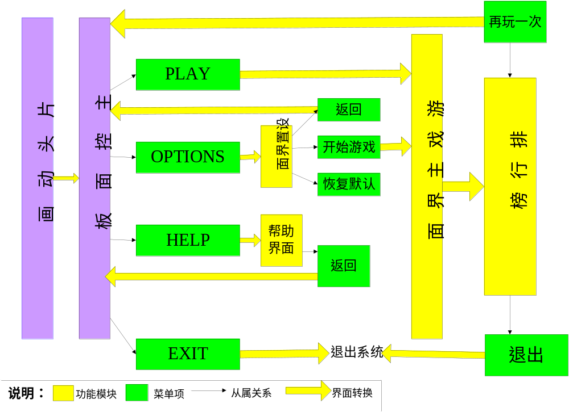
图2.2 系统总体结构图

2.6系统目标需求
此次毕业设计的题目为勇敢的猪，由于勇敢的猪是一个游戏系统，是提供给所有玩家用户的，与所有的游戏系统一样，本游戏主要实现的功能都是主要用于玩家对游戏的操作。所以但是为了让玩家能够轻松愉快的玩游戏，本游戏系统的目标就在于给用户提供整洁、美观、舒适的游戏界面，让用户能够充分感受本游戏系统所带来的美感。

2.7系统功能分析

2.7.1片头动画
片头动画主要包括背景音乐和动画播放效果的实现，因为是游戏的启动动画，所以背景音乐不需要持续很长的时间，而动画的播放要求能够起到突出主题的作用，具有娱乐的效果。

2.7.2主控面板
本游戏系统要求在片头动画播放完后即可进入主控面板，主控面板STAT、OPTIONS、HELP和EXIT四个菜单项的实现。
1）STAT
STAT菜单的实现主要用于在玩家选择STAT后能够进入到游戏猪界面，并且开始游戏。
2）OPTIONS
OPTIONS菜单的实现主要用于玩家在选择OPTIONS后能够进入到游戏设计界面，而不直接进入游戏。
3）HELP
HELP要实现的是帮助界面，帮助界面的实现主要是用于让玩家了解游戏系统的基本信息，如系统开发人员、游戏规则等。
4）EXIT
EXIT菜单项用于实现退出游戏的功能。
主控面板功能示意图（见图2.3）
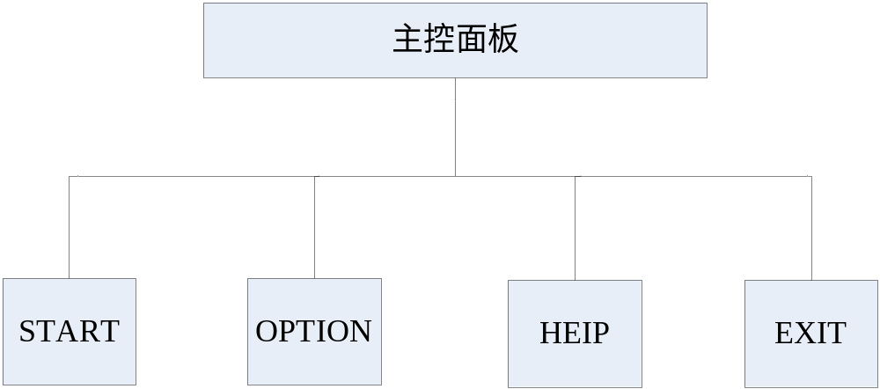
图2.3主控面板示意图

2.7.3游戏主界面模块
在游戏主界面模块中要求能够实现玩家在操作游戏时的基本功能，此模块中的角色包括小猪、狼和飞机，是游戏的核心模块。
1）小猪
在本模块中，小猪的角色是一大主角，要能够实现小猪的基本功能。例如小猪要能够向上和向下移动，并且小猪要能够在躲避狼和飞机袭击的同时也要向狼和飞机进行射击。
2）狼
在本游戏中，要求狼的角色和小猪的角色是完全对立的，只要狼攻击到小猪，小猪就会坠地而亡，则游戏结束。
3）飞机
飞机的设置主要是增加游戏的难度和可玩性，本游戏中要求小猪必须要向上或是向下走以躲避飞机的撞击。
游戏主界面模块功能示意图（见图2.4）
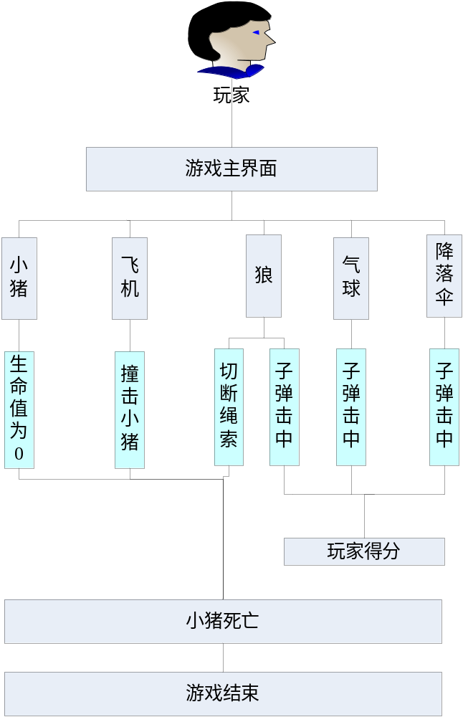
图2.4：游戏主界面模块功能示意图

2.7.4游戏设置模块
游戏设置模块包括游戏难度和游戏控制键的设置两个功能的实现。其中游戏难度中包括一般、中级和困难三个选择项，游戏控制键的设置包括设置向上控制键、设置向下控制键和设置开火键。
游戏设置模块功能示意图（见图2.5）
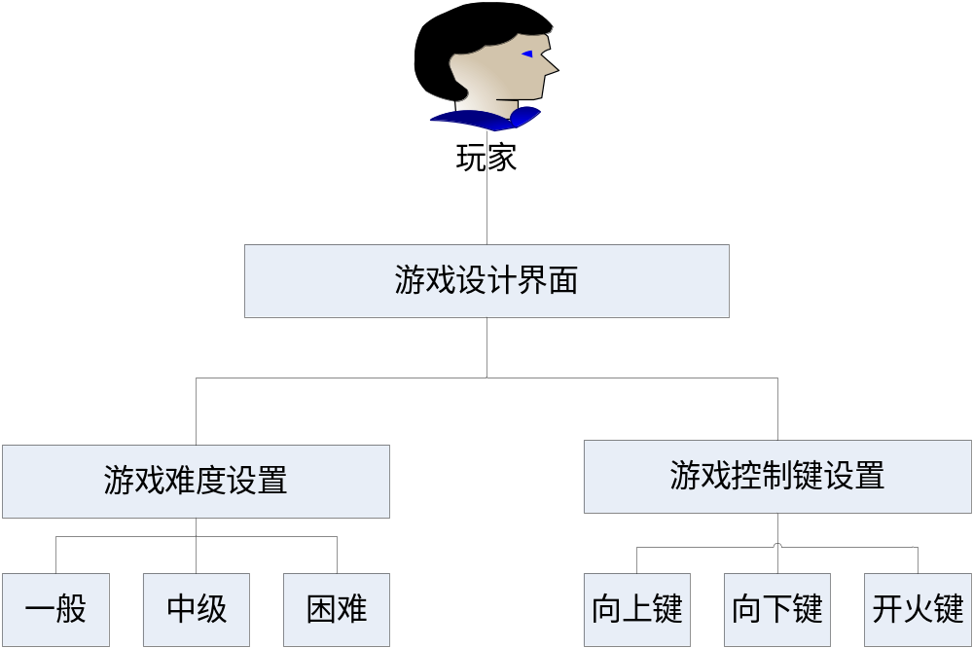
图2.5游戏设置模块功能示意图

2.7.5排行榜
排行榜用于记录玩家的积分情况，按照从高到低的分数进行排列。在排行榜的实现中还应包括返回主菜单，退出游戏、再玩一次三个菜单选项。返回主菜单用于实现回到游戏系统的主控面板。

2.5性能需求

2.5.1安全需求
本系统是公开在Internet上的一个单击游戏，对其安全性的要求都比较低。
只要是安装了JDK的PC机上的用户都能够进入游戏。

2.5.2响应相率
由于本次毕业设计是一个游戏系统，对于玩家来说，最怕的是响应速度太慢，从而影响了对游戏的兴趣，因此对响应速度的要求就比较高了。要求能够响应快速;响应速度尽量控制在玩家可忍受等待的时间内,网络带宽应至少为56Kbps以上。
